„Jugendopen 2017“
von Schwarze Dame Osterfeld 1988
Samstag 23. September 2017
Meldeschluss 10.45 Uhr, Turnierbeginn 11 Uhr, Ende ca. 15 Uhr
Großer Pfarrsaal der St. Pankratius-Gemeinde Osterfeld, Nürnberger Straße 6, 46117 Osterfeld.
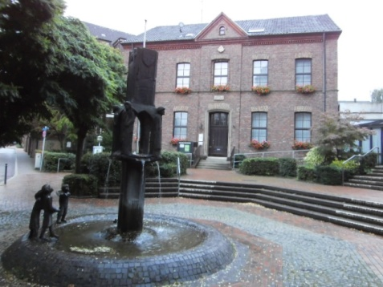
Altersgrenze 6 bis 18 Jahre, maximal 40 Teilnehmer,
daher bitte Voranmeldung.
(Meldeschluss 10.45 Uhr am Turniertag).
Startgeldfrei, 7 Runden Schnellschach (2x 15 Minuten) nach FIDE-Regeln.
Turnierverwaltung mit SwissChess
5 Hauptpreise (Pokale) und 20 Trophäen plus weitere Sachpreise sind garantiert.
Catering zu zivilen Preisen vorhanden.
Anmeldung unter 0208-896 231 oder info@schwarzedameosterfeld.de

